Classflow in Teams
- Πηγαίνετε στη σελίδα www.classflow.com
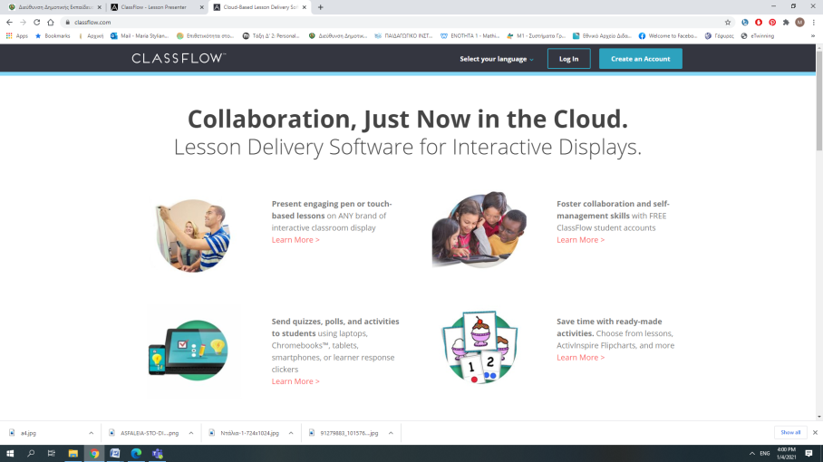

- Πατήστε πάνω στο log in
- Επιλέξτε log in as a student
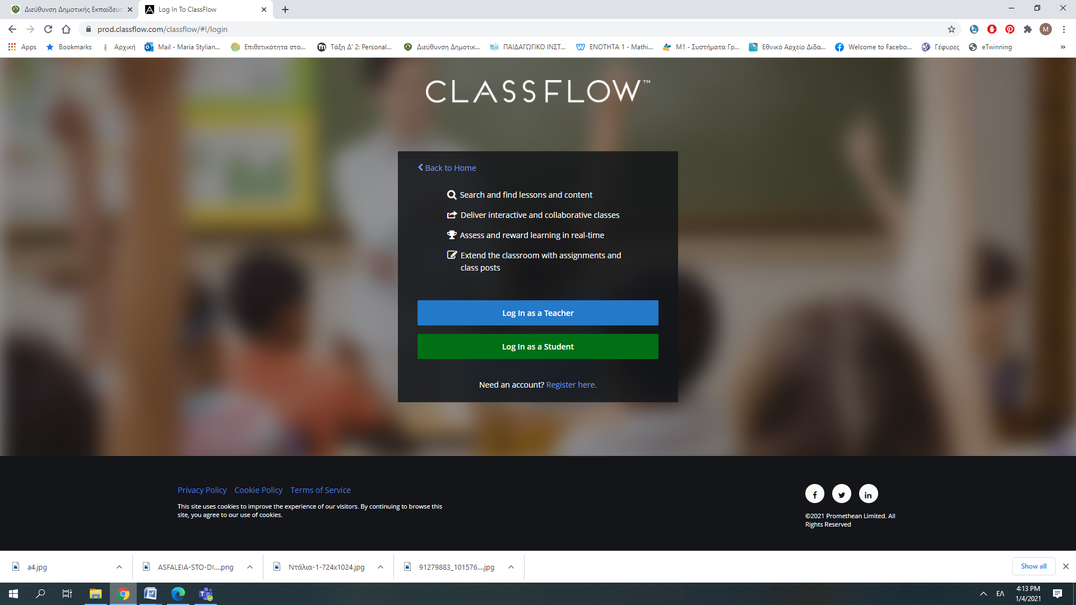

- Επιλέξτε Log in with Microsoft
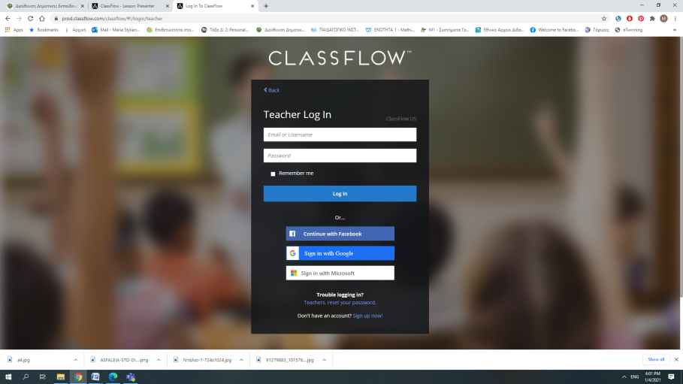

- εισάγετε email και password που βάζετε στην Teams.

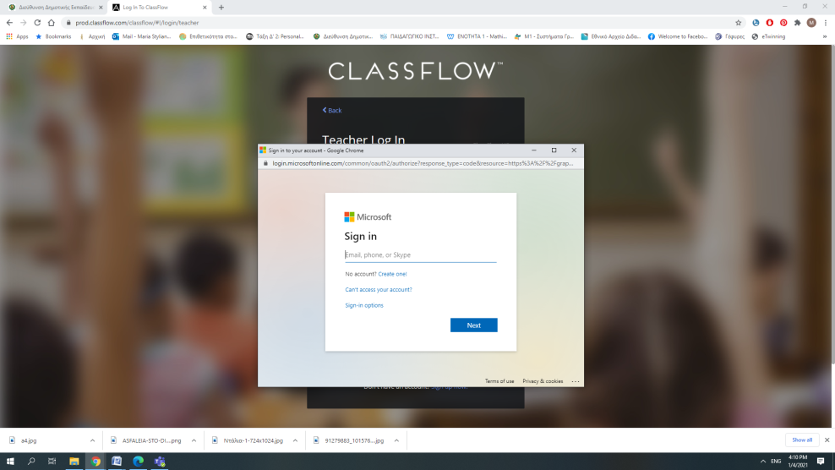

- Στην αριστερή στήλη βάλτε τον κωδικό της τάξης που θα σας δώσει ο/η δάσκαλος/α σας.

